**市南区特殊教育**

【专 报】

**如何达成共同的约定**

2015年11月，针对金门路小学在督导中提出的建议上级主管部门对基层学校随班就读学生更多的关注，加强对其家长的针对性培训和心理疏导。市南区教育中心迅速与学校进行沟通，准备在基隆路小学启动针对随班就读的家长的需求进行个别化干预，邀请专家和部分骨干教师参与此项活动。

2015年12月11日下午，在青岛基隆路小学温馨的活动室里，围坐着专家、教师和家长，大家带着真诚与信任、尊重与理解，正在参与一场别开生面的心理培训——如何达成共同的约定。

“为什么我们不说是‘共识’，而是说‘共同的约定’呢？……”青岛市成长家庭顾问有限公司首席咨询师、市家庭教育研究会理事王茹老师，以她优雅的气质、从容的气场、智慧的引领、贴心的关注，带领市南区心理健康教育骨干教师、基隆路小学班主任和家长代表，共同学习如何开启彼此心灵，架起沟通桥梁，实现心灵相通以达成“共同的约定”。整场培训是从每个组经讨论认为最难沟通的人这一话题开启的，王老师引发大家从生活中的问题实例切入，以清晰的图示、有效的策略带领大家分析问题的根源，寻找解决的办法，充分发挥了描述性语言在沟通交流中的作用，并使大家进一步明确了态度对沟通的影响。“达成共同协议五策略”、“双向沟通的步骤”、“自我反思四步骤”等心理方面的沟通技巧，有效地启迪了在座的老师和家长，受用、解渴是每一个在场参与者共同的心声。

培训结束时，市南教育研究中心心理教研员松梅老师进行了总结并带领大家现场进行了网上培训反馈，大家对本次培训的认同率和受益率达到百分百！达成共同的约定，是心与心相通的过程，是我们与孩子、亲人、同事、朋友用语言和肢体语言将信息和情感相互传递的过程！

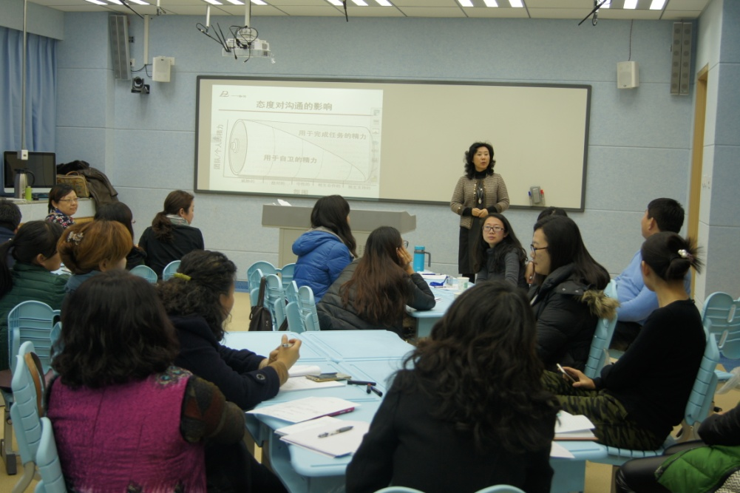

王茹老师的培训十分精彩。

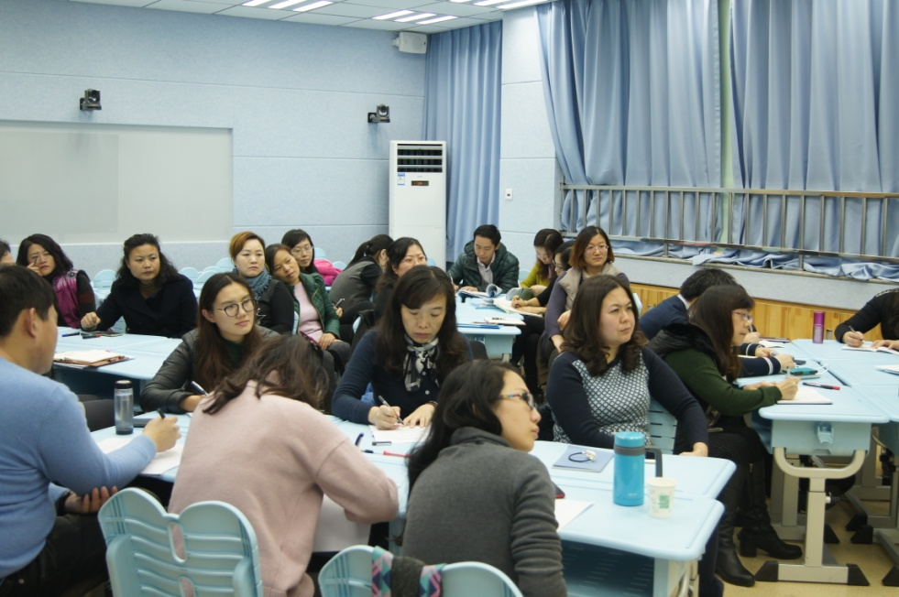

在场参与的教师、家长认真聆听，收获颇丰。

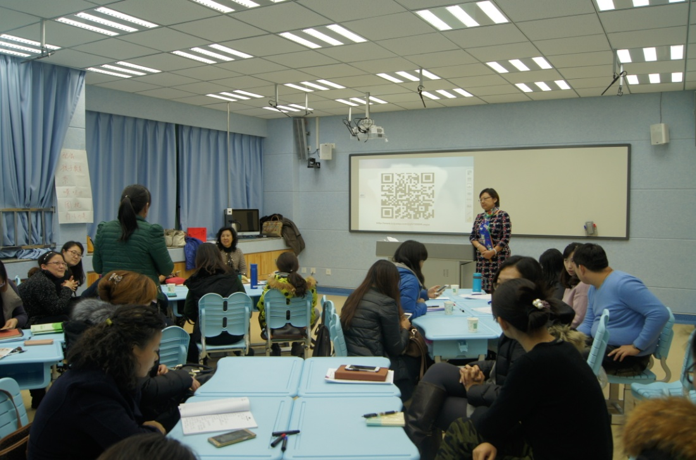

松梅老师请老师代表参与互动总结。

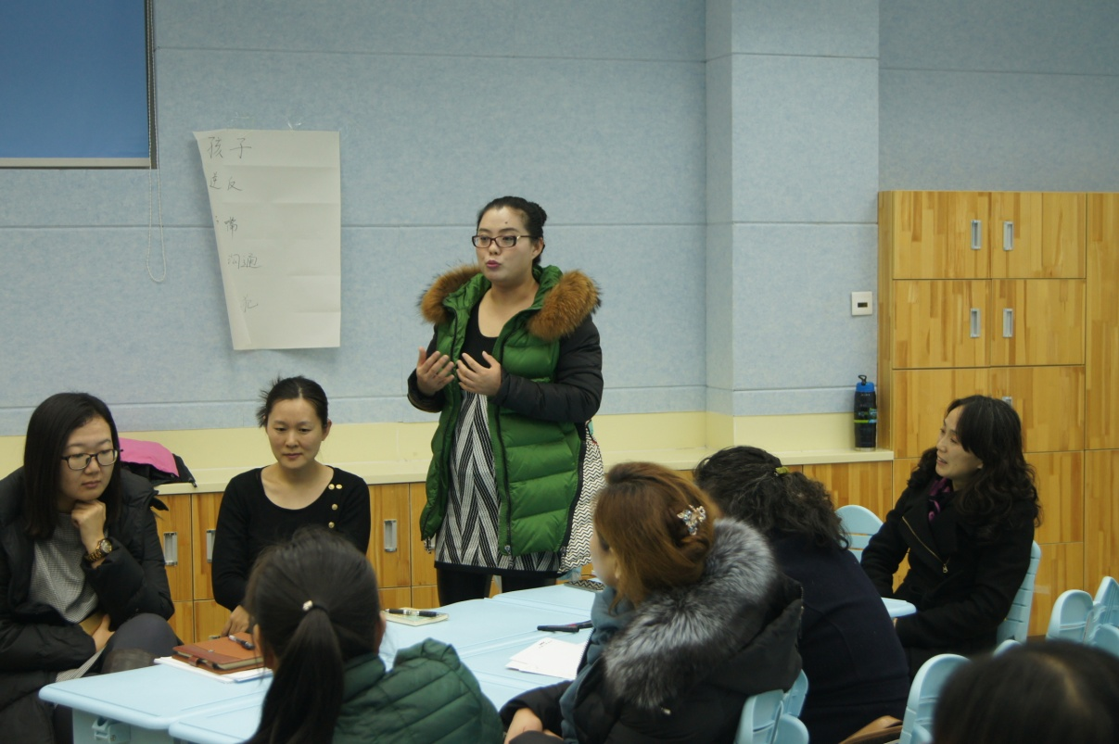

学校家长代表谈出收获与下一步的渴望。